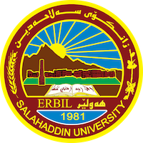
Academic Curriculum Vitae
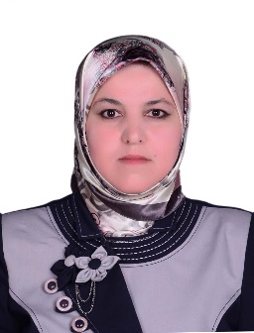
Personal Information:
Full Name: Qutnia Muhammed Hamadameen
Academic Title: Lecturer
Email: qutnia.hamad@su.edu.krd

Mobile: +964 750 481 4997

Education:
- 1991-1992: (BSc. in Statistics). Department of Statistic, College of Administration and Economic, University of Salahaddin – Erbil.
- 2003-2004: (MSc. in Statistics). Department of Statistic, College of Administration and Economic, University of Salahaddin – Erbil.
Employment:
- 1995-2002: Teaching assistant in statistic department, College of Administration and Economic, University of Salahaddin – Erbil.
- 2004-2014: Assistant Lecturer in statistic department, College of Administration and Economic, University of Salahaddin – Erbil.
- 2014-2023: Lecturer in statistic department, College of Administration and Economic, University of Salahaddin – Erbil.
Qualifications
- IT qualifications: Microsoft Word, Excel, PowerPoint, stat graph, and SPSS.

- Languages qualifications:
- Kurdish- Reading, writing and speaking
- Arabic- Reading, writing and speaking
- English- Reading and Speaking

Teaching experience:
I taught the following subjects during my employment as a teacher in the Statistics Department:
- Principles of Statistics
- Advanced Statistics
- time series
- samples theory
- surveys
- differentiation & integration
- differential equations

Research and publications

التنبؤ بالتقلبات أسعار صرف الدولار والذهب باستخدام نماذج GARCH في اربيل للفترة (2009-2012)" مجلە بولی تە كنیك" العدد 2/ 2013.

استخدام نماذج السلاسل الزمنية للتنبؤ بالتغيرات المناخية في محافظة اربيل، مجلة زانكوي كويه للعلوم الانسانية، العدد 30/2013.

تطبيق المركبات الرئيسية والتحليل الممييزلتميز بين المرضى المصابين وغير المصابين بالاورم الخبيثة ، مجلة زانكو للعلوم الإنسانية - العدد 22سنة 2018.

استخدام نماذج السلاسل الزمنية للتنبؤ بتغيرات أسعار الذهب في محافظة أربيل. مجلة زانكو للعلوم الإنسانية، العدد 23سنة 2018.

Professional memberships
- The Association of Accountants and Auditors in the Kurdistan Region of Erbil.
- Kurdistan Teachers Union.

Professional Social Network Accounts:
https://scholar.google.com/citations?hl=en&user=Vp4xrX0AAAAJ&view_op.

